**Terminal Verifon H5000**

**Anmerkungen:**STORNO von Terminalzahlungen weiterhin direkt über Terminal. (wäre technisch Möglich, wenn gewünscht)

Terminal meldet sich bei jeden Zahlung neu an und ab. Dauert etwas, dafür ist das Terminal wieder freigegeben, falls eine manuelle Eingabe des Betrages notwendig ist.

Damit ZVT.exe richtig funktioniert muss bei Aufruf vorher in den entsprechenden Ordner navigiert werden.

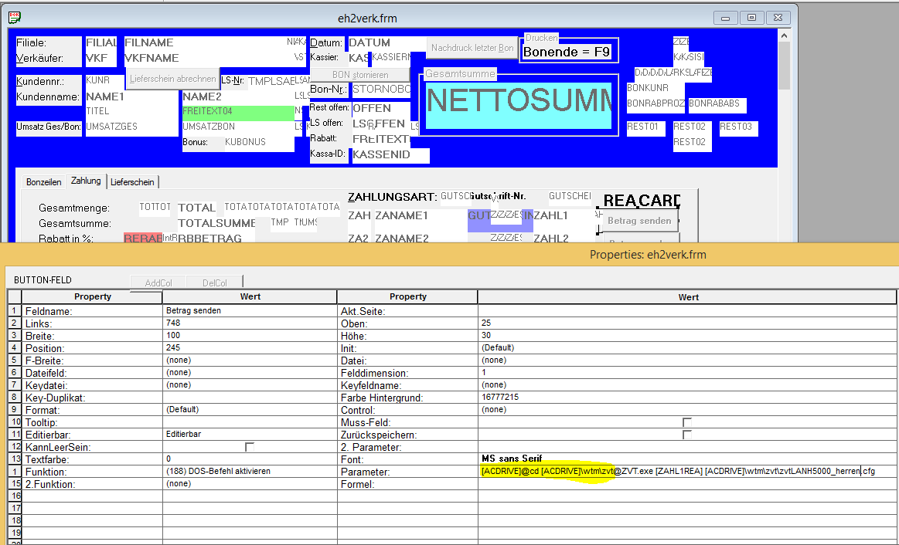

**Anpassungen je Kunde:**

**zvtLANH5000.cfg** - Configdatei für H5000 Terminal

* TerminalID = 69190887 ID des Terminals
* Device = H5000 unterstützte Modelle siehe Manuel
* DeviceProtocol = ZVT Protokoll
* DeviceConnector = LAN Anbindung über LAN
* IPLocal = 192.168.0.57 FIXE IP-Adresse eintragen
* IPGateway = 192.168.0.254
* IPSubnetMask = 255.255.255.0
* LicenseFile = 69190887.lic Pfad für Lizenzdatei (zB KASSA1/69190887.lic)
* LogConfig = LUIS_ePayment.xml Pfad für Log-Config (zB KASSA1/ LUIS_ePayment.xml)

**LUIS_ePayment.xml** - Configdatei für LOG-Files

* <param name="File" value="./KASSA1/log/zvt.log"/> 2 x ändern!! Pfad für Logdateien
* <priority value ="info" /> Error, Warning, Info, Debug

**TerminalID.lic**

Lizenzdatei für LUIS.dll in entsprechenden Ordner kopieren

wird von Concardis zu Verfügung gestellt - rechtzeitig anfragen!!!

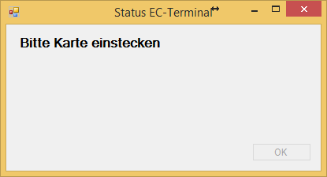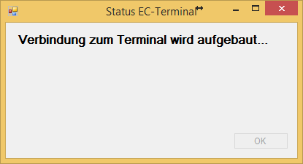

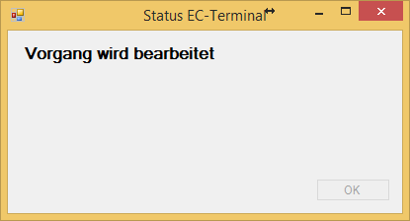

Abschließende Meldung mit OK bestätigen!

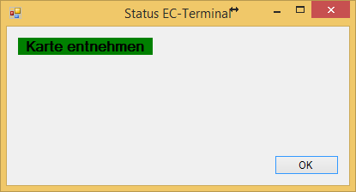Zahlung durchgeführt

Bon kann gedruckt werden

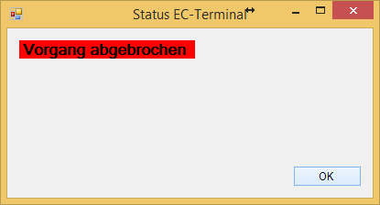

Zahlvorgang wurde am Terminal abgebrochen oder Terminal hat keine Verbindung

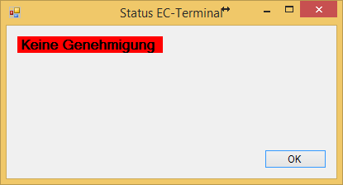

Wenn zB kontaktfrei zu oft hintereinander genutzt wurde!